گزارش برگزاری تریبون آزاد

استان: بوشهر
پردیس: بنت الهدی صدر

شرح برگزاری: به مناسبت هفته سراهای دانشجویی تریبون آزادی با موضوعیت پرسش و پاسخ جهت حل مشکلات سراهای دانشجویی و ارائه راهکار با حضور حداکثری دانشجومعلمان و مسئولین دانشگاه برگزار گردید.

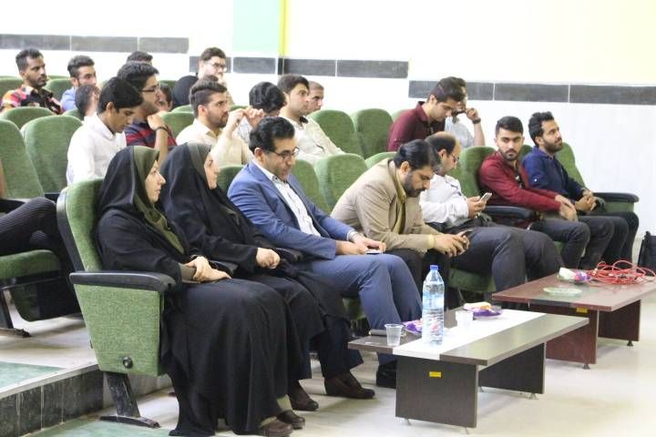

گزارش تصویری

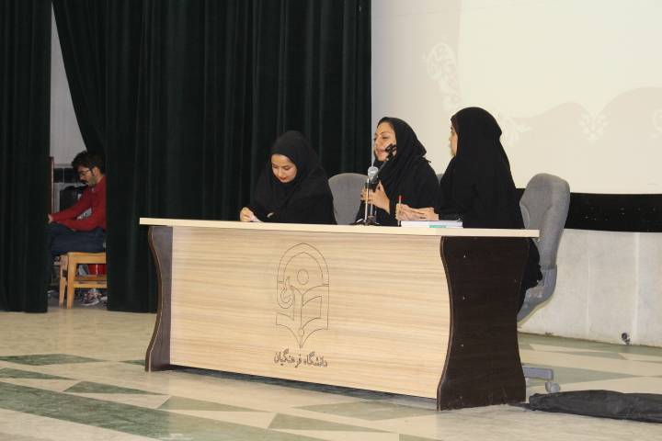 | 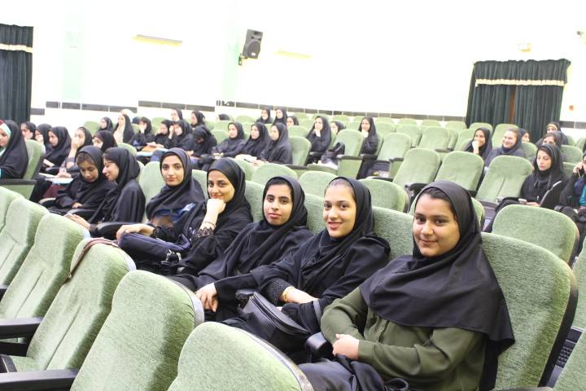
تصویر شماره 1 | تصویر شماره 2
 | 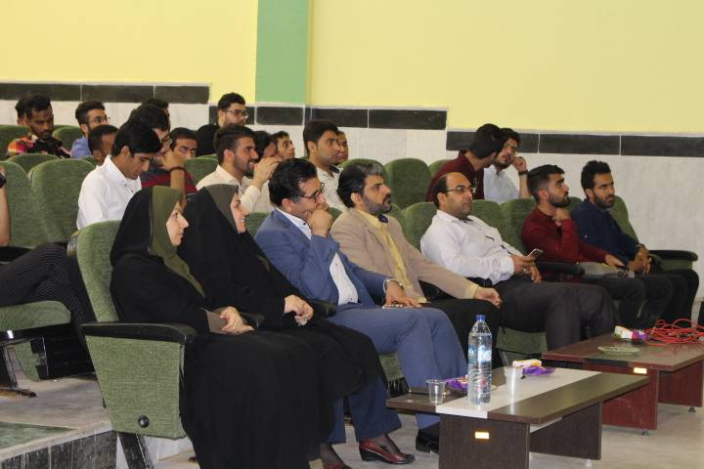
تصویر شماره 3 | تصویر شماره 4

